ＢＢＢセミナー会場のご案内≪大阪会場≫

■会　　場： ㈱ドゥイットビジネスコンサルタント　新宿支店　スクールルーム

■住　　所： 〒５５５－５５５５　東京都新宿区北区小松原町５番５号　　新宿新宿生命ビル５５F

　　　　　　　　※23Fには喫煙場所はございません。喫煙をされる方は、ビル１Fにございます

喫煙スペースをご利用下さい。

■電　　話：　０３－５３６７－３７７７

■会場地図

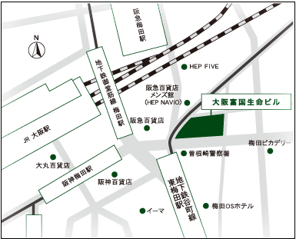

**新宿新宿生命ビルまでのアクセス方法**

○JRをご利用の場合・・・・・・・・「大阪駅」南口より徒歩　約５分

○阪急電車をご利用の場合・・・「梅田駅」２階中央改札口より徒歩　約５分

○阪神電車をご利用の場合・・・「梅田駅」東改札口より徒歩　約３分

○地下鉄をご利用の場合・・・・・御堂筋線「梅田駅」南改札口より徒歩　約３分

　　　　　　　　　　　　　　　　　　　　谷町線「東梅田駅」北東改札口より徒歩　約１分

○お車でお越しの場合・・・・・・・ビル地下に駐車場がございます。（有料：30分300円）

　　　　　　　　　　　　　　　　　　　　※曽根崎警察署前が駐車場の入口になります。

　　　　　　　　　　　　　　　　　　　　　 ご不明点はビル防災センター06-6363-0270までお問い

合わせください

**■注意事項**

　　　・受講票発行後であっても、そのコースが催行人数に満たない場合にはやむを得ず中止にさせて

頂く事がございます。この場合、受講日の２日前までにご連絡を差し上げます。